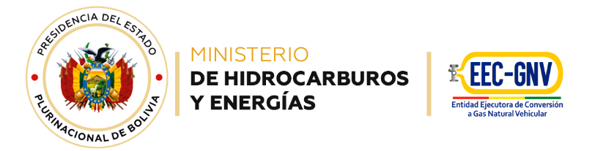

ENTIDAD EJECUTORA DE CONVERSIÓN A GAS NATURAL VEHICULAR “EEC-GNV”

INVITACIÓN PÚBLICA A EMPRESAS NACIONALES
PARA PRESENTACIÓN DE PROPUESTAS
GESTIÓN 2026
EEC-GNV-CDBE-Nº 001/2026

La Entidad Ejecutora de Conversión a Gas Natural Vehicular creada mediante Decreto Supremo N° 0675 de 20 de octubre de 2010, en el marco de la normativa que rige su funcionamiento, invita públicamente a empresas nacionales legalmente establecidas en Bolivia a presentar sus propuestas.

- OBJETIVO: En atención, al Título III CONTRATACIÓN DIRECTA DE BIENES Y SERVICIOS ESPECIALIZADOS DE TALLERES, Capitulo IV Modalidades de Contratación, Artículo 30 del Reglamento Específico para la Contratación Directa de Bienes y Servicios de Talleres Especializados para los Programas de Conversión a GNV, Mantenimiento de Equipos para GNV y de Recalificación y Reposición de Cilindros para GNV", aprobado mediante Resolución Ministerial N° 092-2026 de 5 de mayo de 2026, se debe realizar la adquisición de Kits y Cilindros para GNV, bajo la modalidad de comparación de propuestas.

- PLAZO LÍMITE PARA LA PRESENTACIÓN DE LAS PROPUESTAS:

DETALLE | FECHA LÍMITE | HORA LÍMITE
ADQUISICIÓN DE KITS Y CILINDROS PARA GNV | 27/05/2026 | 16:30

- INSTRUCCIONES GENERALES: Los proponentes interesados deberán presentar documentos y propuesta técnica según lo establecido en el Documento Base de Contratación Directa de Bienes.

El Documento Base de Contratación Directa de Bienes estará disponible a partir del lunes 25 de mayo de 2026 en las oficinas de la EEC-GNV ubicadas en la Calle Campos N.º 233 entre Av. Arce y 6 de Agosto, piso 4º, así también podrá ser descargado de las siguientes páginas web: https://www.eecgnv.gob.bo y https://www.mhe.gob.bo

- LUGAR DE PRESENTACIÓN: Los interesados deberán presentar sus Propuestas en sobre cerrado en oficina central de la EEC-GNV ubicada en la Calle Campos Nº 233 entre Av. Arce y 6 de Agosto, zona San Jorge, La Paz – Bolivia.

- CONSULTAS: Los interesados podrán realizar consultas a los correos: lvelarde@eecgnv.gob.bo y jhflores@eecgnv.gob.bo.

La Paz, mayo de 2026

